ANGOL SZÓBELI VIZSGA KÖZÉPSZINT 1. VIZSGAFELADAT BEVEZETŐ INTERJÚ

1.VIZSGAFELADAT – VIZSGÁZTATÓI PÉLDÁNY

**Bevezetés (nem értékeljük)**

*Mielőtt a tényleges szóbeli vizsga elkezdődik, egy rövid (kb. egyperces) bemelegítő beszélgetés szükséges.*

VIZSGÁZTATÓ:

* Good morning! / Good afternoon! Do take a seat!

...

* Did you get up early?
* Where are you from?
* How many English lessons did you have a week?
* Have you ever tried a language exam?
* Now I am going to ask you a few questions. If you can’t understand me, I can repeat the question once. Let’s get started:

**Tényleges vizsga (ettől a résztől értékeljük):**

VIZSGÁZTATÓ

We are going to talk about family and family life.

A Do you come from a large or small family?

B Could you describe one of your family members? Tell me something about his/her hobbies and leisure activities.

C How was family life different 100 years ago?

Thank you very much.

That’s the end of your first task.

ANGOL SZÓBELI VIZSGA KÖZÉPSZINT 2. VIZSGAFELADAT SZITUÁCIÓS FELADAT

2. VIZSGAFELADAT – VIZSGÁZTATÓI PÉLDÁNY

*A vizsgáztató átadja a vizsgázó feladatlapját. A vizsgázó kb. fél percig készülhet.*



*Prompts for the interlocutor:*

* Hello. How can I help you?
* What kind of films do you like/are you interested in?
* I’m sorry the tickets for …. (film) at …. (time) are sold out.
* I still have tickets for the … (time) showing.
* Would you like an IMAX or a 4D showing?
* How many tickets would you like?
* Where would you like to sit?
* Pick up the tickets at window 1, 30 minutes before the start of the film.

ANGOL SZÓBELI VIZSGA KÖZÉPSZINT 3. VIZSGAFELADAT ÖNÁLLÓ TÉMAKIFEJTÉS

**3. VIZSGAFELADAT - VIZSGÁZTATÓI PÉLDÁNY**

*A vizsgáztató átadja a vizsgázónak a vizsgázó feladatlapot és a K.3.1. képet, amely különböző utazási módokat mutat be. A vizsgázó kb. fél percig készülhet.*



*Prompts for the interlocutor:*

* Which one is the most expensive/fastest/comfortable?
* How about the cost?
* How do people get about in your town?
* Do you have a car in your family?

**THANK YOU THIS IS THE END OF YOUR EXAMINATION.**

Melléklet: K 3.1. kép

**K 3.1 kép**

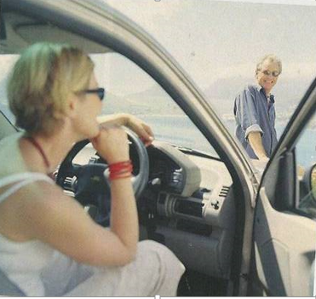

ANGOL SZÓBELI VIZSGA KÖZÉPSZINT 2. VIZSGAFELADAT SZITUÁCIÓS FELADAT



ANGOL SZÓBELI VIZSGA KÖZÉPSZINT 3. VIZSGAFELADAT ÖNÁLLÓ TÉMAKIFEJTÉS



**K 3.1 kép**



